#### *Autorky:* Bc. Michaela Slušná, Bc. Kateřina Koblihová, Bc. Julie Dobiášová,

#### Univerzita Karlova v Praze, Přírodovědecká fakulta, 2011

## Kriminálka Yoknapatawpha

## detektivní zápletka

**Metodické pokyny – pravidla hry**

***Indicie jsou:***

* zpráva od koronera (pitevní zpráva)
* text o účincích některých škodlivých látek
* důkazy z místa činu (1. kolo, poté následují 1. hypotézy)

Žáci se rozdělí do skupin (4-5Ž). Obdrží pitevní zprávu od koronera a jsou seznámeni s faktem, že na základě pitevní zprávy a doličných předmětů z místa činu musí odhalit příčinu smrti oběti. (Učitel žádné doplňující informace neposkytuje)

Dodatečné informace pro přesné určení smrti žáci dostanou, až vystoupí s prvními teoriemi o příčině smrti. Na základě nových důkazů musí přesně určit příčinu smrti, kterou si společně s učitelem řeknou na konci.

***Seznam doličných předmětů***

Cigarety, alkohol (malé lahvičky), tablety, jehla, injekční stříkačka

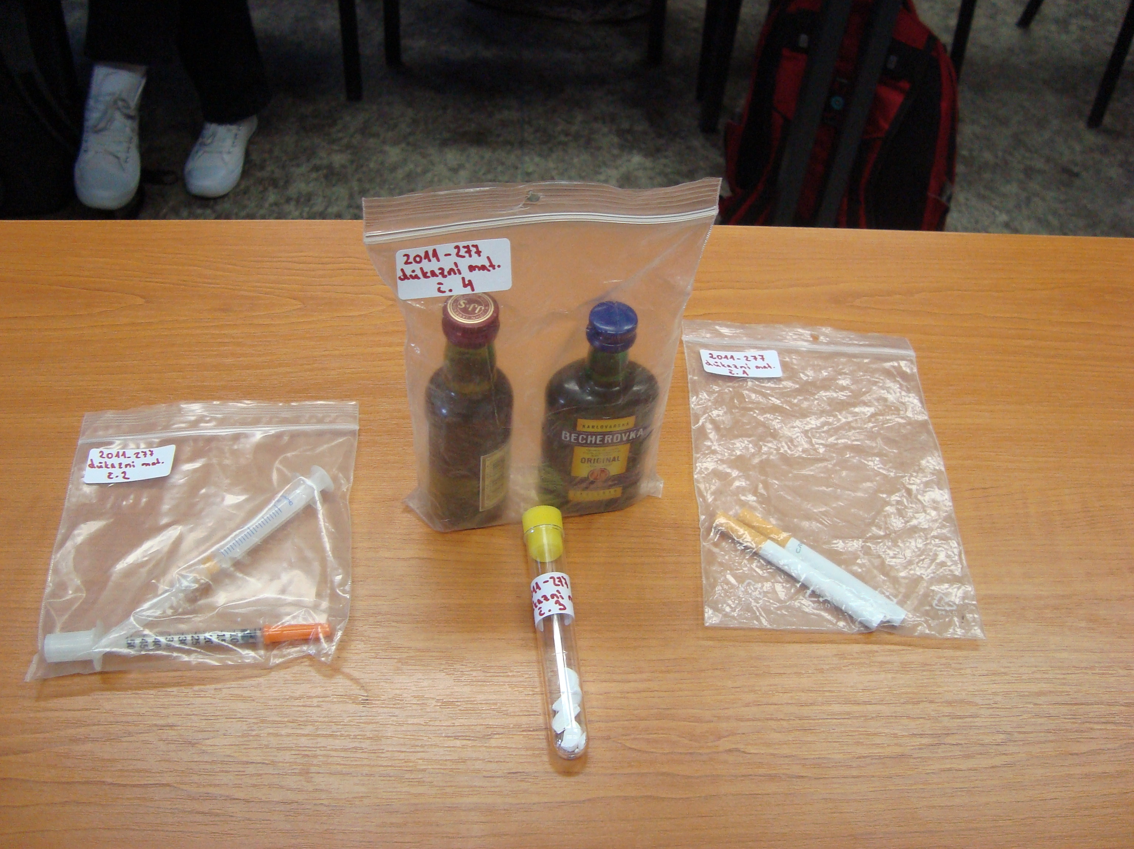

***Přílohy:***

1. Pitevní zpráva, kterou žáci obdrží jako první. Na základě této zprávy formulují své první teorie o příčině úmrtí (na základě informací o účincích škodlivých látek – Příloha č. 2)
2. Informace o účincích škodlivých látek (rozdáno spolu s pitevní zprávou)
3. Zpráva z laboratoře, která jednoznačně navede žáky na jednu možnou variantu smrti.

